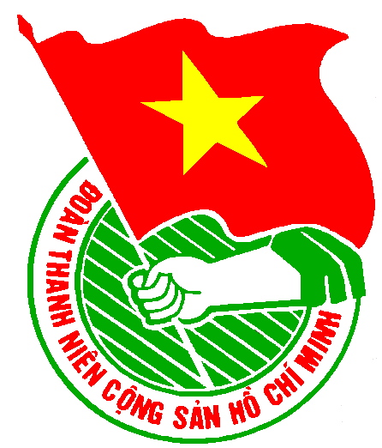
LỊCH LÀM VIỆC
THÀNH ĐOÀN THÀNH PHỐ HỒ CHÍ MINH
BAN CHẤP HÀNH QUẬN ĐOÀN 8

CỦA CƠ QUAN QUẬN ĐOÀN 8

TUẦN LỄ 43/2011 (Từ 10/10/2011 đến 16/10/2011)
- Trọng tâm: - Ngày hội “Khi Tổ quốc cần, Thanh niên hành động”
- chào mừng 55 năm ngày truyền thống hội LHTN Việt Nam.
- - Họp ban chấp hành Quận Đoàn lần thứ 21.
- - Đại hội liên Đội các trường.
- - Chỉ đạo Đại hội Đoàn trường THPT Lương Văn Can.
NGÀY | GIỜ | NỘI DUNG – THÀNH PHẦN | ĐỊA ĐIỂM
THỨ HAI  10/10 | 07h30  07h40  14h00  15h30 | - Chào cờ đầu tuần (CB.CNV)  - Họp giao ban cơ quan Quận Đoàn (CB.CNV)  - Họp chi bộ (Đảng viên)  - Họp Ban thường vụ Quận Đoàn (BTV) | QĐ8  P/h QĐ8  P/h QĐ8  P/h TV
THỨ BA  11/10 | 08h00  08h00  10h00  13h30  13h30  15h30  16h00 | - Họp giao ban Bí thư, Phó Bí thư 16 Phường (Đ/c Oanh, Trung, Tuấn và cơ sở)  - Dự hội nghị tổng kết công tác tuyển chọn và gọi công dân nhập ngũ năm 2011; sơ kết 5 năm thực hiện gọi Đảng viên nhập ngũ (2006 - 2011 (Đ/c Nghĩa)  - Dự đại hội liên Đội trường Lý Thái Tổ (Đ/c Ngọc)  - Nghe báo cáo công tác vận động xóa mù chữ năm 2011 và sơ kết đánh giá hoạt động của các trung tâm học tập cộng đồng (Đ/c Ngọc)  - Họp Ban tổ chức hội thi tìm hiểu lịch sử dân tộc (Đ/c Oanh)  - Họp Ban thường vụ Quận Đoàn (BTV)  - Làm việc với cấp ủy, Ban chấp hành trường Lương Văn Can về công tác tổ chức đại hội Đoàn trường (Đ/c Ngọc, Huy, Oanh, Tài) | P/h QĐ8  HT BCHQS Quận 8  Cơ sở  P/h số 2  P/h TV  P/h QĐ8  Cơ sở
THỨ TƯ  12/10 | 08h00  10h20  13h30  14h00 | - Dự họp Ban chấp hành Hội LHPN Quận 8 lần II, nhiệm kỳ 2011 – 2016 (Đ/c Oanh)  - Dự đại hội liên Đội trường Rạch Ông (Đ/c Trường)  - Dự buổi làm việc với thường trực Quận ủy để triển khai, quán triệt một số nhiệm vụ (Đ/c Nghĩa)  - Dự đại hội liên Đội trường Hồng Đức (Đ/c Huy) | HT LHPNQ8  Cơ sở  P/h TV  Cơ sở
THỨ NĂM  13/10 | 09h30  13h00  13h30  18h00 | - Thăm cơ sở nuôi dạy trẻ khuyết tật Hy Vọng Phường 9 (Đ/c Ngọc, Tuấn, Hưng)  - Liên hoan văn hóa các dân tộc – sân chơi “Đại đoàn kết” (CB.CNV và các Quận trong cụm thi đua – cơ sở)  - Dự hội nghị ký kết liên tịch giữa Thành Đoàn và các Sở - Ngành thành phố về tham gia thực hiện 6 chương trình đột phá của thành phố (Đ/c Nghĩa)  - Đêm hội văn hóa “Khi Tổ quốc cần, Thanh niên hành động” (CB.CNV và các Quận trong cụm thi đua – cơ sở) | Phường 9  TT BDCT Q8  UBND TP  Quận  Đoàn 8
THỨ SÁU  14/10 | 08h00  08h00  08h00  14h00  14h00  15h30  19h00 | - Họp Ban chấp hành Quận Đoàn 8 (Đ/c Nghĩa, BCH QĐ 8)  - Dự đại hội liên đội trường Hưng Phú A (Đ/c Đoan – NTN)  - Đại hội Đoàn trường Lương Văn Can (Đ/c Ngọc, Huy, Oanh, Tài)  - Dự họp mặt ngày truyền thống văn phòng cấp ủy và các ngành xây dựng Đảng (Đ/c Nghĩa)  - Dự triển khai chương trình “Nhịp cầu Anh ngữ” trong sinh viên, học sinh thành phố. (Đ/c Huy)  - Dự đại hội liên Đội trường Phan Đăng Lưu 2 (Đ/c Trường)  - Dự họp mặt kỷ niệm 55 năm truyền thống Hội LHTN Việt Nam (Đ/c Trường) | P/h QĐ8  Cơ sở  Cơ sở  HT QU  HT TĐ  Cơ sở  Phường 10
THỨ BẢY  15/10 | 07h30  07h30  07h30 | - Tham dự đại hội CLB truyền thống kháng chiến của Quận (Đ/c Nghĩa, Ngọc)  - Thăm đơn vị Trường Bồi dưỡng nghiệp vụ Công an Thành phố (Đ/c Nhanh)  - Tham gia ngày hội Liên hoan thủ lĩnh thanh niên toàn Thành năm 2011 cấp Thành (CB.CNV được phân công) | HT QU  UBND Q8  CV Tao Đàn

Lịch làm việc thay thư mời họp trong cơ quan Quận Đoàn 8

Nơi nhận:
- VP, Ban MT-ANQP, Ban KT TĐ;
- TT CTXHTN TP;
- VP QU, VP UBND Q8;
- Ban Dân vận Quận ủy Q8;
- Tờ tin Q8;
- Nhà thiếu nhi;
- Các cơ sở Đoàn;
- Lưu VP.

VĂN PHÒNG QUẬN ĐOÀN

